PRESSMEDDELANDE  Att: Nyhetschefen |  | Säfsbyn 2010-12-08
Säfsen Resort fortsätter storsatsa på familjer och barn:
Miniskoter och fler populära ”kompishus”
några nyheter inför premiären på torsdag
Familjer är Säfsen Resorts viktigaste gäster och inför årets vinterpremiär på torsdag lanseras många nyheter – inte minst för de yngre. Exempelvis kan alla barn mellan fem och tolv år köra miniskoter, äta barnbuffé och åka i eget längdspår - Filurspåret. ”Kompishusen”, som heter Dalen, med upp till tolv bäddar och som är perfekta för stora familjer, kompisfamiljer och generationssemester, är ett annat exempel där Säfsen satsar på trivsel och umgänge.

– Kompishusen har blivit mycket populära bland våra gäster. Därför bygger vi nu 20 nya hus så att stora familjer, kompisfamiljer eller generationer kan mötas och umgås under semestern, säger Christer Rosén, vd för Säfsen Resort.  Vintersäsongen står för dörren och Säfsen Resort presenterar många nyheter för barnen. Att köra miniskoter känns som en given succé, temakvällar i restaurang Hyttan Kök&Bar med barnbuffé en annan och älgen Filurius, Säfsens maskot, har gjort ett längdspår för barn som kallas Filurspåret.  – Filurius är en stor attraktion för de mindre barnen och dyker upp lite varstans på anläggningen, framför allt i skidbacken och i det nya längdspåret för barn, säger Christer Rosén. | 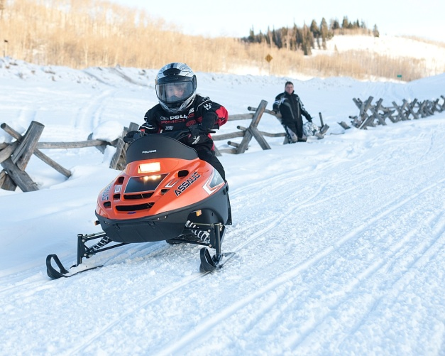  Miniskoter och en egen skoterbana för de unga mellan fem och tolv år känns som en given succé i år.
Just nu är 30,5 kilometer längdspår öppna och preparerade och fler spår öppnas löpande. Turer med islandshästar och skoterturer är också igång, hundspann kräver något mer snödjup och öppnar så snart det är möjligt.

– Boendet är viktigast, det säger våra kunder i alla undersökningar vi genomför. Så där har vi satsat mycket. Andra roliga aktiviteter för familjen är att åka hundspann, en pirrig pulkabacke, Snowpark och såklart utförsåkningen med flera barnvänliga backar. I år har vi också bättre snökanoner och ytterligare ett ”Filurum” lekrum för barn i olika åldrar i Säfsen Alpin, säger Christer Rosén.

Säfsen Resort blev i år för tredje året i rad nominerat till utmärkelsen ”TRIP Global Award” som delas ut till ”Den bästa upplevelsen i Sverige”.

För ytterligare information kontakta:
Christer Rosén, vd Säfsen Resort AB, tfn. 0591-77 50 11, 0706-20 98 40, christer.rosen@safsen.se
Pärra Hansson, sportchef Säfsen Resort AB, tfn. 0591-77 55 02, 0704-17 24 66, parra.hansson@safsen.se
Bilder för fri publicering: www.safsen.se/pressrum

